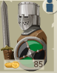
Droite Centre Gauche
Première vague sans engins
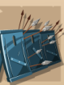
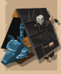
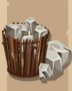
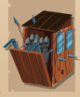
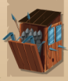
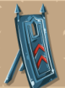
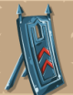
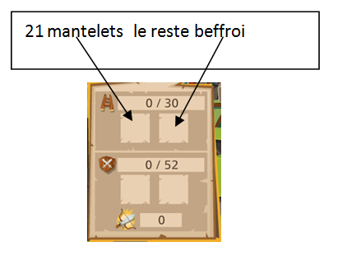
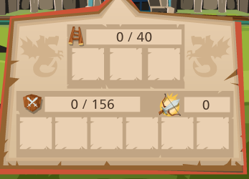
Mur de bouclier bélier lourd pierres
21 13 6
Deuxième vague
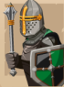
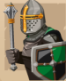
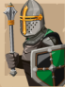
52 Porteurs de masse
52 Porteurs de masse
156 porteurs de masse

Troisième vague
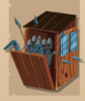
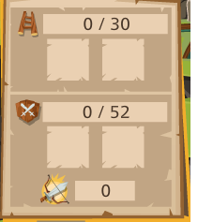
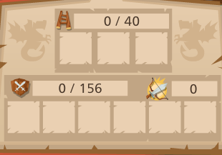

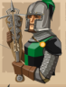
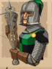
16 Beffroi 14 Pierres
16 Beffroi 14 Pierres
15 Beffroi 11 murs de Bouclier 14 Pierres

